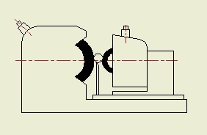
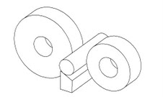
Brušenje bez šiljaka / Centerless brušenje

Centerless brušenje je precizno spoljašnje okruglo brušenje bez šiljaka. Ima visok učinak, odnosno veliki broj delova se može proizvesti u kratkom vremenu.
Radni komad se nalazi između vodećeg kamena i radnog tocila oslonjen na letvu.
Razlikujemo – uzdužno brušenje (prolazno)
- poprečno brušenje (upadno)
Kod centerless brušenja prolaznog tipa vodeći kamen je zaokrenut za 2-6⁰,na taj način materijal može na vodećoj letvi napredovati i time omogućiti brušenje radnog komada po celoj dužini.
Kod centerless brušenja upadnog tipa vodeći kamen nije zaokrenut.

U nastavku su prikažene tri najčešće korišćene forme radnog kamena sa pregledom mogućih dimenzija.

Forme i dimenzije za radni kamen:
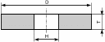
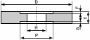
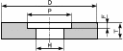
F1-DxTxH F5-DxTxH – PxF F7-DxTxH – PxF/G

D | 300 | 400 | 500 | 600 | 750/760
T | 25-125 | 25-250 | 25* — 600 | 25**,40**,63** — 600 | 100 —600
H | 127 | 203.2 | 304.8 | 304.8 | 304.8
P | 190 | 280 | 400 | 400 | 400
Standardne debljine su; 25**,40**,63**,100,125,160,200

- *Tocilo debljine 200 mm i veća tocila mogu se koristiti u više komada
- ** Samo za brušenje bregastih vratila a Dubina udubljenja F ili F+G treba da su manje ili jednaki od polovine debljine T.
- * For wheels with thicknesses of 200 mm and greater wheels may be supplied in more than one piece
- ** Only camshaft grinding a The recess depth F or F+G are taken as less than or equal to half thickness T

Ostale dimenzije su dostupne na zahtev.

Vodeći kamen
Ujednačena struktura vodeceg kamena obezbeđuje dobar kvalitet radnog komada, produktivnost i životni vek kamena.
U nastavku su prikažene forme vodećeg kamena sa pregledom mogućih dimenzija.

Forme i dimenzije za vodeći kamen:

F1-DxTxH F5-DxTxH – PxF

D | 200 | 250 | 300 | 350
T | 25-125 | 25-250 | 40-250 | 100-600
H | 76.2 | 127,1 52.4 | 127, 152.4 | 127, 152.4
P | 114 | 160 | 190 | 203
F | F ≤ T/2
Standardne debljine su: 25,40,63,100,125,160,200,250,315,400,500,600

- *Tocilo debljine 200 mm i veća tocila mogu se koristiti u više komada
- * For wheels with thicknesses of 200 mm and greater wheels may be supplied in more than one piece

Ostale dimenzije su dostupne na zahtev.

Najčešće upotrebljavana vodeća tocila su kvaliteta 10A80T40B odnosno 10A80T70B.

